|  |  |
| --- | --- |
|  | |
| Національний технічний університет України  «Київський політехнічний інститут ім. Ігоря Сікорського»    Інститут прикладного системного аналізу  Кафедра системного проектування | |
| **Звіт** | |
| **про виконання лабораторної роботи №2** | |
| **з дисципліни «Алгоритмізація та програмування»** | |
| Виконав:  Студент гр. ДА-12  Панасенко О. А.  Прийняв:  к.т.н., доцент Безносик О. Ю. |  |
| Київ - 2021 | |

**Мета роботи**

Оволодіти прийомами програмування обчислювального процесу структур, що є розгалуженими та циклічними. Оператори управління: переходу, вибору, циклу

**Завдання 21**

Обчислити:

$$y= \left\{\begin{aligned}ax-\lg\left(ax\right) при ax<1 \\ 1 при ax=1 \\ ax+\lg\left(ax\right) при ax>1\end{aligned}\right.$$

При $a=1,5$, $x∈[0,1;1]$, $∆x=0,1$

**1. Аналіз умови задачі**

Виходячи з умови задачі, роблю висновок, що програма буде виконуватись лінійно з використанням циклу while. Значення x задане з клавіатури і буде змінюватись протягом виконання програми в циклі (адже $∆x$ задається користувачем), а тому з клавіатури будуть вводитись значення a, x, $∆x$ та границі x. Очевидно, що дано числа з плаваючою точкою, а тому тип даних, який я обрав - double. Повертатиметься одна змінна - y, яка також типу double.

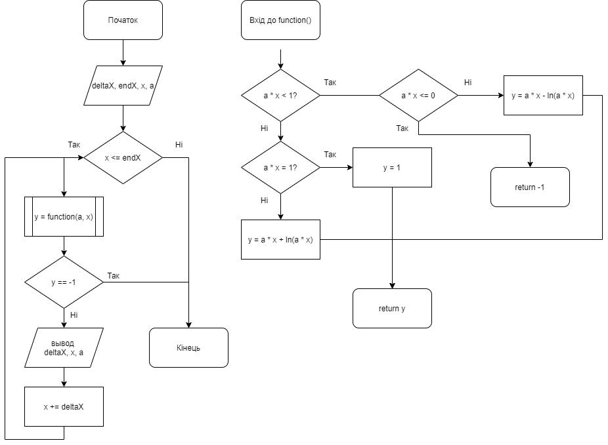

*Рисунок 1. Блок-схема програми*

**2. Код програми та результат виконання програми:**

#include <stdio.h>  
#include <math.h>  
#include <windows.h>  
  
double function(double a, double x) {  
 double y;  
 if (a*x < 1.0) {  
 if (a*x <= 0.0) return -1;  
 y = a*x - log(a*x);  
 }  
 else if (a*x == 1.0) y = 1.0;  
 else y = a*x + log(a*x);  
 return y;  
}  
  
int main() {  
 SetConsoleOutputCP(CP_UTF8);  
 double a, x, deltaX, endX;  
 printf("Введите значение a, x, deltaX, endX через пробел:\n");  
 if (scanf("%lf", &a) < 1  
 || scanf("%lf", &x) < 1  
 || scanf("%lf", &deltaX) < 1  
 || scanf("%lf", &endX) < 1) {  
 printf("Введённую строку невозможно преобразовать в тип double");  
 return -1;  
 }  
 while (x <= endX) {  
 double y = function(a, x);  
 if (y == -1) {  
 printf("Указанные значения не удовлетворяют ОДЗ");  
 return -1;  
 }  
 printf("При x = %.1f функция y(x) = %.3f\n", x, y);  
 x += deltaX;  
 }  
}

На рисунку нижче зображено результат виконання програми.

*Рисунок 2. Результат виконання програми*

**Висновки**

У процесі виконання *лабораторної роботи №2* я розробив алгоритм для обчислення функцій в залежності від наданих значень і реалізував цей алгоритм на *мові програмування C*. Я створив окрму функцію для обрахування значення змінної, яку в подальшому використовував у циклі while. Всі використані змінні, очевидно, мають тип – *double*. Щоб переконатися що користувач ввів число, порівнюю функцію *scanf* і 1. Якщо функція повернула число менше 1 - тип даних не підійшов для *double.* Виведення данних реалізовано за допомогою форматированного виведення тексту з бібліотеки *iostream*